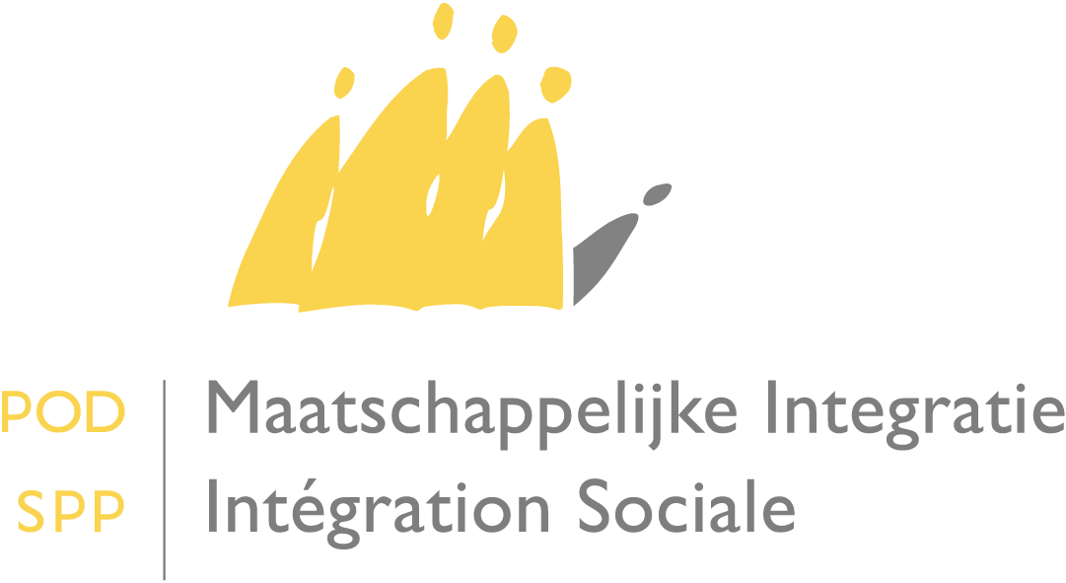
Compte rendu

Date : 13 octobre 2015

Auteur : Service Activation/FEAD

-

1. Personnes présentes

Nom | Organisation
Julien Van Geertsom | SPP Intégration sociale
Alexandre Lesiw | SPP Intégration sociale
Rajae Chatt | SPP Intégration sociale
Jacqueline Dewulf | SPP Intégration sociale
Valérie Andoulsi | SPP Intégration sociale
Vincent Vespa | Cellule stratégique du ministre Borsus
Nele Peeters | CEBUD
Jean-Luc Bienfet | AVCB-VSGB
Petra Dombrecht | VVSG
Malvina Govaert | UVCW
Angeline Declercq | OCMW Kortrijk
Shirley Ovaere | OCMW Kortrijk
Gert Hambrouck | OCMW Leuven
Nancy Ricaille | CPAS de La Louvière
Christelle Lavend’homme | CPAS de La Louvière
Katleen Willekens | OCMW Genk
Guido De Baere | OCMW Gent
Catherine Villez | CPAS de Mouscron
Joke Bouwens | OCMW Vilvoorde
Jonathan Mortelmans | OCMW Antwerpen
Erwin Van de Mosselaer | OCMW Antwerpen
Daniel Laloux | CPAS de Mons
Géraldine Hirschy | CPAS de Molenbeek-Saint-Jean
Dominique Gobert | CPAS de Schaerbeek
Mélina Kasvikis | CPAS de Schaerbeek
Virginie Adant | CPAS de Bruxelles
Séverine Lacomte | CPAS de Saint-Gilles
Anne Lenglez | CPAS de Tournai
Anne Markey | CPAS de Tournai
Aurélie Pollet | CPAS de Tournai
Maria di Nicola | CPAS de Jette
Nora Naboulsi | CPAS de Jette
Christophe Mintiens | CPAS de Jette
Laïla Elfadel | CPAS d’Uccle
Catherine Villez | CPAS de Mouscron
Serge Ferdin | OCMW Charleroi
Nele De Wever | OCMW Mol (cluster Mol)
Katelijne Exelmans | OCMW Herentals (ISOM)
Pauline Denissel | CPAS de Berchem-Sainte-Agathe
Steve Waeyaert | OCMW Sint-Genesius-Rode
Michel Deridder | CPAS de Charleroi
Vicky Van de Velde | OCMW Zele
Els D’Hondt | OCMW Blankenberge
Françoise Verheyden | CPAS d’Ixelles

2. Ordre du jour

- Approbation du compte rendu du 26 juin 2015
- Retour sur les conventions CPAS « grandes villes » + clusters - FAQ
- Étude PIIS : état des lieux
- Groupe LinkedIn activation sociale
- Étude « Contractualisation de l’aide : les facteurs critiques de succès » (Nele Peeters, CEBUD)
- Expérience pratique : le CPAS de Courtrai

2. Agenda

- Goedkeuring verslag van 26 juni 2015
- Terugkoppeling overeenkomsten OCMW’s « grote steden » + clusters – FAQ
- Studie GPMI: stand van zaken
- LinkedIn groep sociale activering
- Studie “contractualisering van de hulp, kritische succesfactoren” (Nele Peeters, CEBUD)
- Praktijkervaring: OCMW Kortrijk

Approbation du compte rendu de la précédente réunion
Le compte rendu de la réunion du groupe de travail 'activation sociale' du 26 juin 2015 est approuvé sans remarques.

Retour sur les conventions 2015 des CPAS « grandes villes » + clusters - FAQ
Voir présentation PPT.

La présentation des FAQ suscite deux questions :

CPAS de Genk : la possibilité de sanction doit-elle être mentionnée dans les PIIS conclus avec le groupe cible plus large, à savoir les personnes à qui le CPAS ne verse ni revenu d'intégration ni équivalent du revenu d'intégration ? Le CPAS peut-il se limiter dans ce cas à une note contenant des accords ?
Réponse du SPP : une note contenant des accords ne suffit pas, le parcours d'activation sociale doit être encadré par un PIIS satisfaisant aux dispositions légales. Ces dispositions légales doivent idéalement figurer dans le PIIS afin que la personne en question dispose de tous les renseignements possibles se rapportant à son contrat (devoir d'information du CPAS). Il est évident qu'une disposition légale qui ne peut être appliquée - comme la suspension du paiement du revenu d'intégration ou de l'équivalent du revenu d'intégration à quelqu'un qui n'y a pas droit - ne doit pas être appliquée et ne doit donc pas figurer dans le PIIS. Les dispositions non applicables ne sont pas d'application.

CPAS d'Anvers : les justificatifs de frais doivent être proportionnels à la subvention. Est-ce que cela signifie que les frais doivent être calculés en fonction du nombre de PIIS conclus ?
Réponse du SPP : non, les frais introduits pour justifier l'utilisation de la subvention doivent être proportionnels à la politique d'activation sociale menée (par exemple : la part proportionnelle du salaire d'un travailleur social qui consacre une partie de son temps à l'établissement de bilans sociaux).

Étude PIIS : état des lieux

Voir présentation PPT.

Groupe LinkedIn activation sociale

Structure et but : voir présentation PPT.

Julien Van Geertsom effectue un tour de table pour savoir qui parmi les personnes présentes a déjà un profil sur LinkedIn. Il y a apparemment assez de CPAS pour lancer une discussion.
Expérience pratique du CPAS de Courtrai

Voir présentation PPT sur l'interprétation de la politique d'activation sociale, revue dans le cadre de la subvention fédérale 2015. Les deux points de départ étaient les suivants :
- travail sur mesure
- collaboration avec les partenaires existants dans le domaine de l'activation sociale

100 bilans sociaux ont été établis depuis juin 2015. De nouveaux PIIS ont également été mis au point. Dans un souci d'approche intégrale, le bilan social - qui s'intéresse à 10 aspects de l'existence - est relié au plan d'action et au PIIS. Le système informatique aide à la réalisation de ce lien (certaines actions reprises dans le plan d'action se mettent automatiquement dans le PIIS activation sociale).

Ce sont les travailleurs sociaux du service social (et non ceux du service Activation) qui négocient, concluent et évaluent les PIIS activation sociale. L'évaluation se fait « automatiquement », en reprenant certains éléments du plan d'action dans le formulaire d'évaluation (grâce au lien créé entre le dossier du client et le formulaire d'évaluation à l'aide d'un outil/logiciel spécifique).

S'en suit une présentation du lien entre le système client et :
- le bilan social
- le plan d'action
- le PIIS
- l'évaluation.

Il existe un document d'évaluation pour chacun des trois types de PIIS activation.

En cas de bénévolat, la sanction n'est délibérément pas mentionnée dans le PIIS afin de souligner le caractère volontaire de l'action.

Questions - réponses

Rajae Chatt (SPP Intégration sociale) : quelle position le CPAS de Courtrai adopte-t-il dans la pratique à l'égard des sanctions ?
Réponse du CPAS de Courtrai : le PIIS est présenté comme une affaire de droits et d'obligations. La possibilité de sanction est évoquée mais elle n'effraie pas dans la pratique.

CPAS de Genk : comprennent-ils bien que le document d'évaluation découle du plan d'action, auquel un score est lié ?
Réponse du CPAS de Courtrai : oui, c'est le cas. Le document d'évaluation ne doit donc pas être « rédigé », il est établi à l'aide du lien créé entre les données du dossier.

Alexandre Lesiw (SPP Intégration sociale) : combien de temps a-t-il fallu pour imaginer/élaborer ce système ?
Réponse du CPAS de Courtrai : cela n'a pas été très long (juillet-août 2015 : réflexion et implémentation - opérationnel depuis septembre 2015). Si le système a pu se mettre en place en un court laps de temps, c'est parce qu'ils ont pu s'inspirer d'une méthode de travail existante, qui avait elle-même nécessité deux à trois ans de réflexion. Cette méthode de travail consiste à distinguer les demandes d'aide et les décisions correspondantes prises par le comité, du parcours global mis en place avec les clients. Les parcours d'activation sociale et les PIIS correspondants ont dès lors pu s'imbriquer dans le parcours global existant.

Julien Van Geertsom (SPP Intégration sociale) demande dans quelle mesure cette méthode est transférable (indépendamment du système informatique avec lequel le CPAS travaille). Le CPAS de Courtrai ne peut répondre avec certitude à cette question.

CPAS de Schaerbeek : qu’est-ce qu’on met dans le bilan social ? Suffit-il de cocher des cases ? Auxquelles on donne des points pour pondérer voire évaluer les choses ?
Réponse du CPAS de Courtrai : l'évaluation se résume à un score très simple (négatif - positif - inchangé). C'est un choix délibéré parce que l'évaluation se veut un instrument de travail, qui doit avoir un effet motivant.

CPAS de Schaerbeek : on dresse un bilan social pour tout le monde qui reçoit une aide du CPAS ?
CPAS de Courtrai : non, uniquement pour les bénéficiaires :
- qui suivent un parcours linguistique de longue durée
- qui ne peuvent être dirigés vers un emploi dans l'immédiat
- à la suite de la prolongation annuelle de leur aide financière

CPAS de Berchem-Sainte-Agathe : ces bilans sociaux + parcours sont-ils uniquement mis en place pour les bénéficiaires (de l'équivalent) du revenu d'intégration ? Ou également pour d'autres usagers des services du CPAS (usagers au sens large) ?
Réponse du CPAS de Courtrai : uniquement pour les bénéficiaires (de l'équivalent) du revenu d'intégration. Le bilan social est établi par les travailleurs sociaux du service social (NB. charge de travail = 59 dossiers par ETP), le parcours est conçu en concertation et en collaboration avec des tiers (autres services du CPAS, partenaires).

Question posée à tous par Alexandre Lesiw (SPP Intégration sociale) : y a-t-il des CPAS, ici présents dans la salle, qui appliquent une méthode intégrée comparable à celle du CPAS de Courtrai (Logins/New Horizon) ?

CPAS de Mons : à un stade embryonnaire.
CPAS d'Anvers : oui (Evita) - le PIIS est complètement intégré dans le système de suivi des clients.
CPAS de Genk : ils travaillent avec une application web (Neptunus Web) et ont l'intention d'y intégrer le PIIS.
CPAS de Gand : ils appliquent une variante du système de Courtrai, basée sur les mêmes principes.
- distinction entre la demande d'aide/décision du comité et les modules de parcours, avec liens réciproques
- les données sont transférées dans des documents grâce au lien établi
Ils affirment qu'ils iront encore plus loin que le CPAS de Courtrai au printemps 2016 au niveau de l'intégration des différentes dimensions dans leur logiciel de suivi des clients.

Julien Van Geertsom (SPP Intégration sociale) : sollicite la mise en place d'un groupe de travail pour réunir les forces et mettre au point un outil qui puisse être mis gratuitement à la disposition de tous les CPAS via Primaweb, sur la base de l'analyse commune réalisée en collaboration avec l'ASBL MVM (Smals ASBL).

CPAS de Schaerbeek : demande comment fonctionne la relation entre le comité. Les dossiers relatifs aux parcours sont-ils systématiquement soumis au comité ?
Réponse du CPAS de Courtrai : non, pas systématiquement. Le travailleur social (principal) détermine quels dossiers sont soumis au comité. Cela peut donc concerner des dossiers particuliers s'il ou elle souhaite attirer l'attention du comité sur ces derniers.

Petra Dombrecht (VVSG) : qu'en est-il de l'avenir de la politique d'activation sociale ? Que réserve 2016 aux CPAS ? Une réponse rapide est plus que souhaitable maintenant que les CPAS investissement pleinement dans une politique d'activation sociale.
Julien Van Geertsom (SPP Intégration sociale) est tout à fait d'accord - une réponse rapide à cette question est plus que souhaitable.

Étude « contractualisation de l'aide, facteurs critiques de succès » (Nele Peeters, CEBUD)

Voir présentation PPT.

L'idée au cœur de l'aide axée sur la tâche est de fixer des buts modestes et réalisables qui apportent une solution, ou au moins une amélioration, à court terme à un problème sévère. Les petites victoires et les petits changements positifs peuvent enclencher le processus par lequel la personne travaillera de façon plus structurelle à l'élimination de ses problèmes et acquerra à terme de nouveaux comportements durables.

La contractualisation de l'aide axée sur la tâche soutient le processus parce qu'elle lui donne plus de poids.

CPAS d’Uccle : est fort étonné de la temporalité proposée : signer un contrat après seulement deux rendez-vous et obtenir des résultats endéans les trois mois, semble une chose inaccessible voire impossible pour un public fragilisé et vulnérable.
D’ailleurs de quelle marge dispose un assistant social pour motiver un usager qui n’a pas les moyens financiers, n’a aucune marge budgétaire pour s’en sortir, loin de pouvoir prendre les choses en main en suivant un plan d’apurement de dettes par exemple.
Réponse de Nele Peeters (CEBUD) : l'étude visait des clients qui ont été renvoyés par le CPAS et qui suivaient déjà un accompagnement de parcours. Si on a besoin de plus de temps pour un public particulier, on peut reporter la conclusion du contrat. Ce qui compte vraiment, c'est d'accumuler les petits succès, ce qui nécessite de fixer des buts de faible envergure qui soient réalisables. Si besoin est, on commencera par travailler avec des accords verbaux et des objectifs minimes. Il faut également faire la différence entre gestion budgétaire et accompagnement budgétaire mais quoi qu'il en soit, l'aide axée sur la tâche est un moyen de faire sortir les gens de la spirale du surendettement et de leur permettre d'avoir plus de prise sur leur situation.

Divers
Pas de points dans la rubrique 'divers'.

Prochaine réunion : mardi 8 décembre 2015 à 9h30

